**第六讲 《网页布局大翻新》**

**一 知识点总结：**

**（1）学会使用id选择器**

**（2）了解div的用法，学会划分区域**

**（3）掌握后代选择器的用法**

**（4）优先级比较**

**二 课程回放：**

**例1：如何给段落<p>添加一个id？**

**答案：<p id=“nickname”>…</p>**

**例2：逻辑区可以帮助我们理清页面的结构，让我们更好的修改页面，网页中用< div >表示逻辑区。**

**例3：我们仍希望主页面中的<h1>和<h2>保持原有的颜色，但希望role区域里面的<h2>是紫色的，<h3>是蓝色的。如何处理标题颜色？**

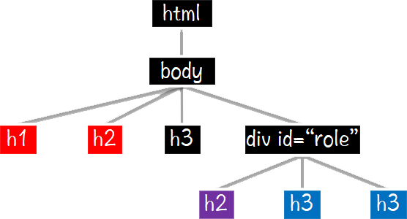

**答案：**

**#role h2 { color : purple ; }**

**#role h3 { color : blue ; }**

**例4：选择器优先级 -- 计分制**

**#id{ } 是100**

**.class{ } 是010**

**p{ } 是001**

**三 家庭作业：**

**全新改版升级我的旅行日记**

要求：

1. 使用div划分区域以及id选择器，重新装饰页面
2. 合理设置各个区域的宽和高，
3. 控制各个区域之间的间距

